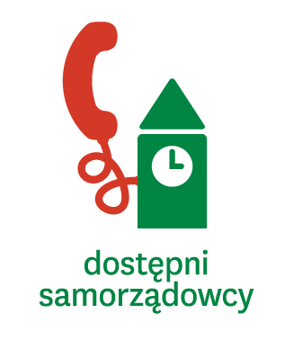
Sprawozdanie cząstkowe z realizacji zadania Dostępni Samorządowcy – Podsumowanie Kadencji
Akcja Masz Głos, Masz Wybór
(do 30.06.2014)

- Nazwa organizacji / grupy: Stowarzyszenie zwykłe Forum Rdzawka
- Miejscowość i województwo: Rabka-Zdrój/Małopolska
- Zespół: 3
- Kontakt do koordynatora lokalnego Mateusz Wójtowicz rdzawian1@interia.pl 788 748 802
- Partnerstwo i współpraca z innymi podmiotami
Współpraca z mieszkańcami.

- Kontakt z mieszkańcami i władzami. W kwietniu 2014 na komisji Rady Miasta przedstawiono inicjatywę lokalną , niestety propozycja inicjatywy lokalnej nie uzyskała akceptacji. https://sites.google.com/site/fropisngo/inicjatywa-lokalna
Ze strony Rady Miejskiej padły zapewnienia, że obecne formy są wystarczające, dokonujemy analizy sytuacji.
- Zbieranie materiały do raportu podsumowującego kadencję
Materiały opracowujemy ze stron z https://sites.google.com/site/fropisngo/rabka-info

- Inne działania.

IV Rabczańska Koalicja Profrekwencyjna-Wybory Europarlament 2014
IV Rabczańska Koalicja Profrekwencyjna-Wybory Europarlament 2014
Do tej pory zorganizowaliśmy:
-7 Czerwca Pępek Europy 2009
-Rabczańska Koalicja Profrekwencyjna- Wybory Prezydenckie 2010
-II Rabczańska Koalicja Profrekwencyjna- Wybory Samorządowe 2010
-III Rabczańska Koalicja Profrekwencyjna- Kobiety na Wybory 2011
1.Obszar działań IV Rabczańska Koalicja Profrekwencyjna- Wybory Europarlament 2014
Rabka Zdrój,Rdzawka,Ponice,Chabówka
2.Cele IV RKP
- oddanie świadomego głosu w wyborach
- zachęcenie do udziału w wyborach
- informacje o wyborach w gminie Rabka-Zdrój
https://sites.google.com/site/wyboryrabka/
3. Harmonogram
24 kwietnia 2014- dołączyliśmy do koalicji „Zagłosuj i wybierz kogoś, kto myśli tak jak Ty”
8 maj 2014- start IV RKP
13 maj 2014- pierwsze plakaty zawisły.
25 maja 2014- wybory do Parlamentu Europejskiego
4. Analizy wyborcze.
Europejczycy dwa lata przed wyborami do Parlamentu Europejskiego w 2014
Na rok przed wyborami europejskimi w 2014 r.: Część gospodarczo-społeczna
5. Polecane strony
Młodzi Głosują
Mamprawowiedziec.pl
ISP Wybory
Masz Głos Masz Wybór wybory
Mój Głos 2014
Wybory 2014
Polska 2014
Europarl PL
Latarnik Wyborczy 2014
EUvox2014
http://www.glosuj.org.pl
Uwagi.
Widoczność obwieszczeń jest widoczna, nekrologi są z pogrzebów ,które się już odbyły. Plakaty są apolityczne, zachęcają do zastanowienia się nad kandydatami.

- Dalsze działania – Wasze pomysły i plany.
Opracowanie podsumowania kadencji dla gminy Rabka-Zdrój

